ANOTAÇÕES AULA: ARQUITETURA DE COMPUTADORES

Professor Abrahão

E-mail do professor: [prof.ab@uni9.pro.br](mailto:prof.ab@uni9.pro.br)

**Processo avaliativo** ocorre em duas etapas. Avaliação 1 e Avaliação 2.

AV. 1 – Própria do professor e envolve todas as disciplinas. (Uma prova que pega todas).

AV. 2 -- Avaliação da própria Uninove.

Média calculado a partir da soma das duas. Deve ter média mínima de 6.

Anotações: Professor tenta fazer mais de uma avaliação para não dificultar. (Geralmente duas individuais, não tem trabalho).

-------------------------------------------------------------------------------------------------

Anotações:

Andrew tanenbaum – Autor

Anotações: Slide Disponível no Drive

Drive – Organização e Arquitetura_2022 > Aula 0 – Introdução_magna_21

<https://drive.google.com/drive/u/2/folders/1JQxs9OsvpZ1zjVVq0zWk6_LT6FJWIj__?authuser=1>

Vídeos para depois assistir:

<https://www.youtube.com/watch?v=kBSTkvw5ugg>

<https://www.youtube.com/watch?v=ALfzOpMPtVQ>

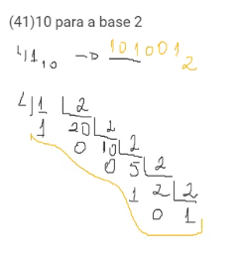**CONVERSÃO DE BASE10 PARA BASE2**

* 41 base10 para a base 2:

41/2 = 20 => 20/2 =10 => 10/2=5 => 5/2=2 => 2/2=1

Pega as sobras de trás pra frente e vira a base 2

Sobras = (101001)2

* 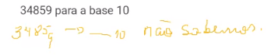 34859 para base 10:

Não é possível de saber

* 10101110101001 base2 para base 10:

Quantidades de números elevado a dois.

1 0 1 0 1 1 1 0 1 0 1 0 0 1 = 1 elevado a 14 (Qnt. De digito)

8192 4096 2048 1024 512 256 128 64 32 16 8 4 2 1 = 11177 Base10

* 28374 base10 para a base2

28374/2 =14187 => 14187/2 =7093 => 7093/2 =3546 => 3546/2 =1773 =>1773/2 =886 => 886/2 =443 => 443/2 =221 =>221/2 =110 => 110/2 =55 => 55/2 = 27 => 27/2= 13 =>13/2 = 6 =>6/2 =3 => 3/2 =1

* 28374 base10 para base = 110111011010110

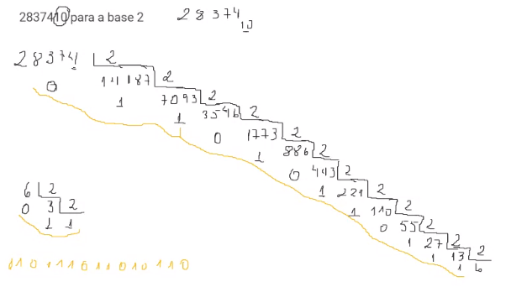

* 1000 0111 0100 base2 para base10

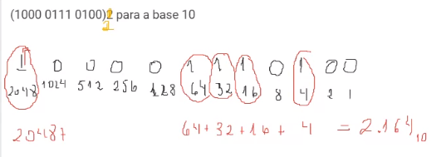

**CONVERSÃO DE DEMAIS BASES:**

* (4F5) Base16 para base10

F = 15

Pega a base e eleva pela quantidade de elementos.

5 = elevado a 0 / F = elevado a 1 / 4 = elevado a 2

16 elevado a 0 = 1 / 16 elevado a 1 = 16 / 16 elevado a 2 = 256

O resultado dos elevados multiplicado pelo elemento

1 . 5 = 5 / 16 . F = 240 / 256 . 4 = 1024 SOMA = 1269 Base10

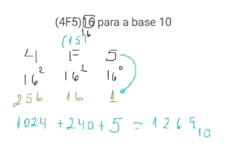

* 101001 base2 para base8

Separa de 3 em 3 bits.

Base8 tem 8 algarismos, a soma de três em três bits tem que dar 7.

Multiplica o número das posições deles pelo número do bit. A junção dos dois números é o resultado na base8.

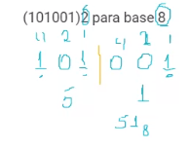

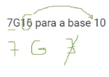

* 7G base16 para a base10

G não existe, somente vai até F.

* 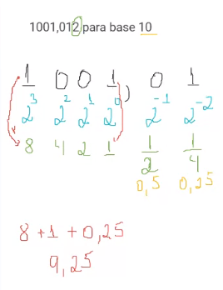1001,01 base2 para a base10

Sequência de números positivos depois da virgular e antes da virgula sequência de números negativos elevando o número 2 (Base2).

Resultado do 2 elevado a sequência de números multiplicado por os números 1 (“Ligados”). A soma é o resultado e a virgula se encaixa nos números negativos.

* 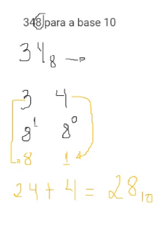34 base8 para a base10 / 38 base8 para a base10

Mesmo esquema, sequência de números positivos elevando o 8 (Da base8) o resultado multiplicado ao número que já estava na base8 (34) e a soma do resultado é o número na base10.

Somente vai até o 7, porém tem 8 algoritmos (Começando do 0 até o 7). 38 base8 para a base 10 não é possível, pois esta com o algoritmo 8.

* (FACADA) Base16 para a base2

F = 15 D = 13 C = 12 A = 10

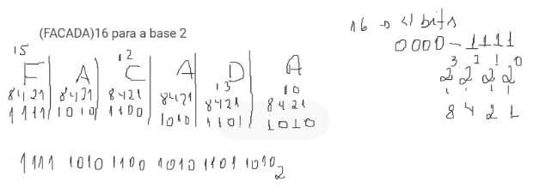

base10 para base16 – divide o número por 16:

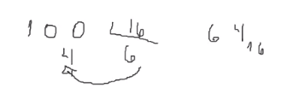

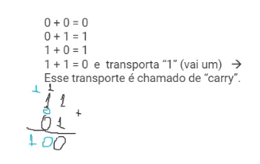

**SOMA DOS NÚMEROS BINARIOS**

Soma normal e mantem a base, vendo as regras de soma entre 0 e 1. E só sobe 1 quando for 1+1

**SUBTRAÇÃO DE BINARIOS**

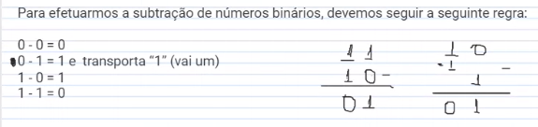

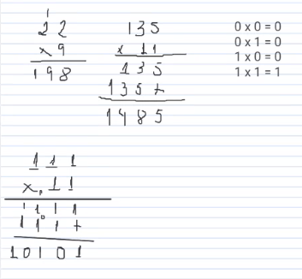**MULTIPLICAÇÃO DE BINARIOS**

**PORTAS:**

- Toda porta tem duas entradas menos o inversor (Que tem uma entrada e uma saída).

.

.

.

.

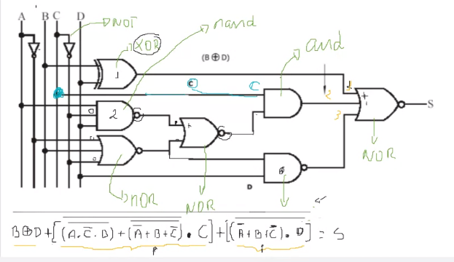.

.

.

.

.

.

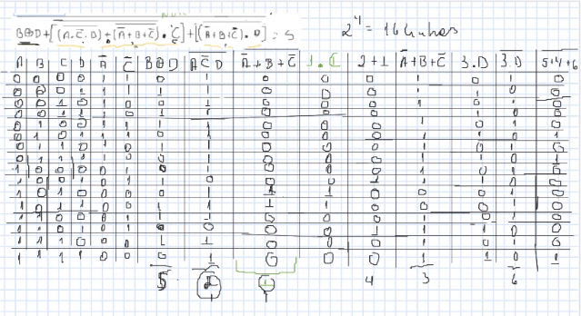.

.

.

.

Exercícios sobre hardware:

<https://docs.google.com/document/d/1rqO59z9mMULzw8J643oFnyiL9DraVyB6/edit>

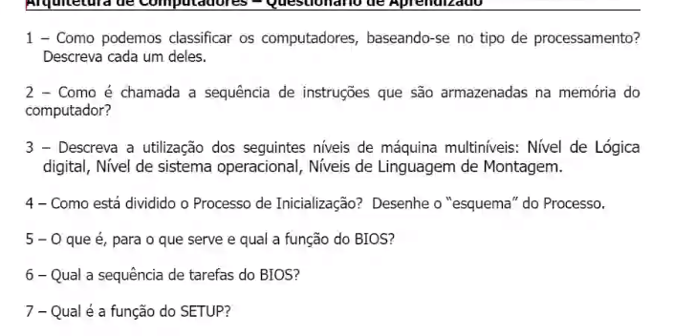

1 –

**Analógicos:** processam sinais elétricos, fundamentados no sistema decimal.

**Digitais:** utilizam dígitos binários para representar a programação, sistemas binários.

**Híbridos:** reúne as características de ambos, possui conversores analógico/digital

2 –

As instruções, geralmente armazenadas na memória, formam uma sequência e recebem o nome de programa (software).

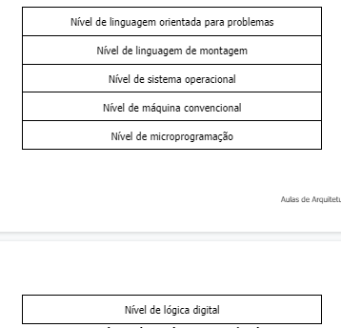

3 –

4 –

5 –

Basic Input Output System (Sistema Básico de Entrada e Saída de Dados).

É um software especial que faz a interface dos principais componentes de hardware com o S.O..

6 –

1. verificar a configuração (setup) da CMOS para os ajustes personalizados;
2. carregar os manipuladores de interrupção e acionadores (drivers) de dispositivos;
3. inicializar os registradores e gerenciamento de energia;
4. efetuar o autoteste durante a energização (POST);
5. exibir as configurações do sistema;
6. determinar quais dispositivos são inicializáveis;
7. começar a sequência de inicialização (conhecida como bootstrap ou, de forma mais reduzida, como boot).

7 –

**SETUP -** (preparar / ajustar / estabelecer)

